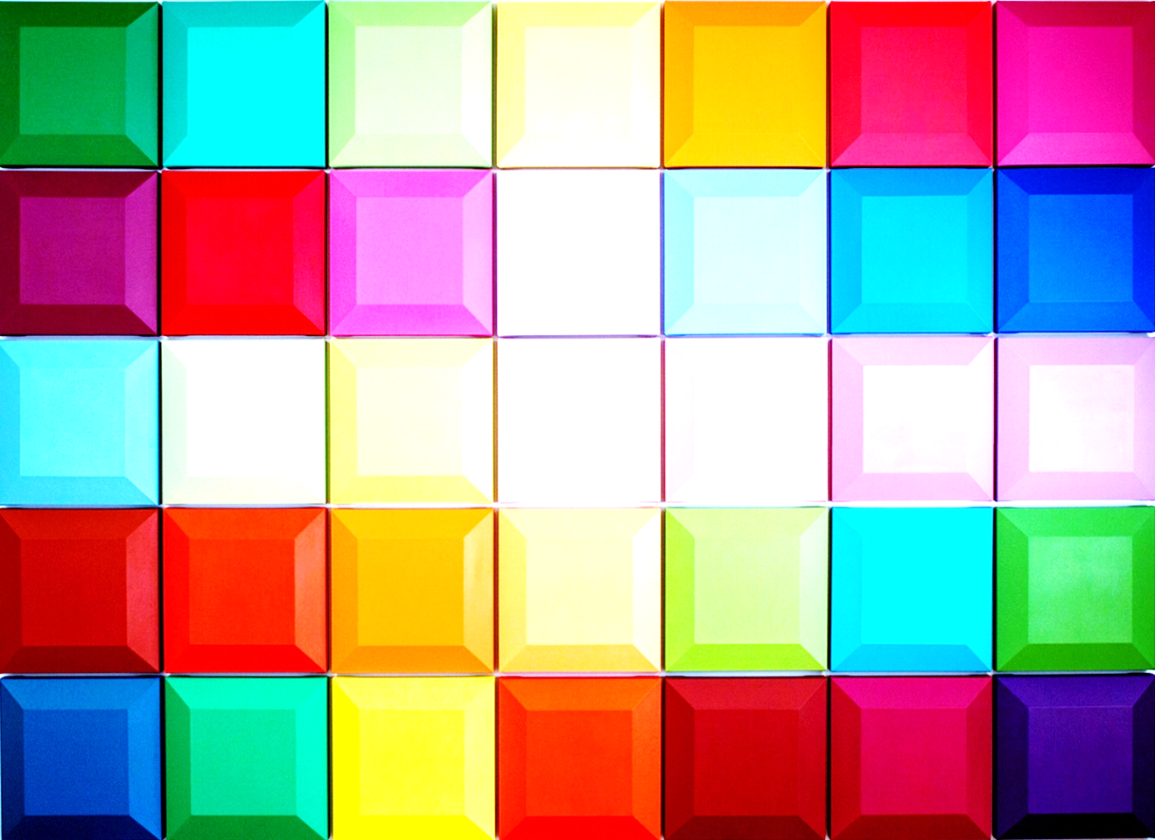 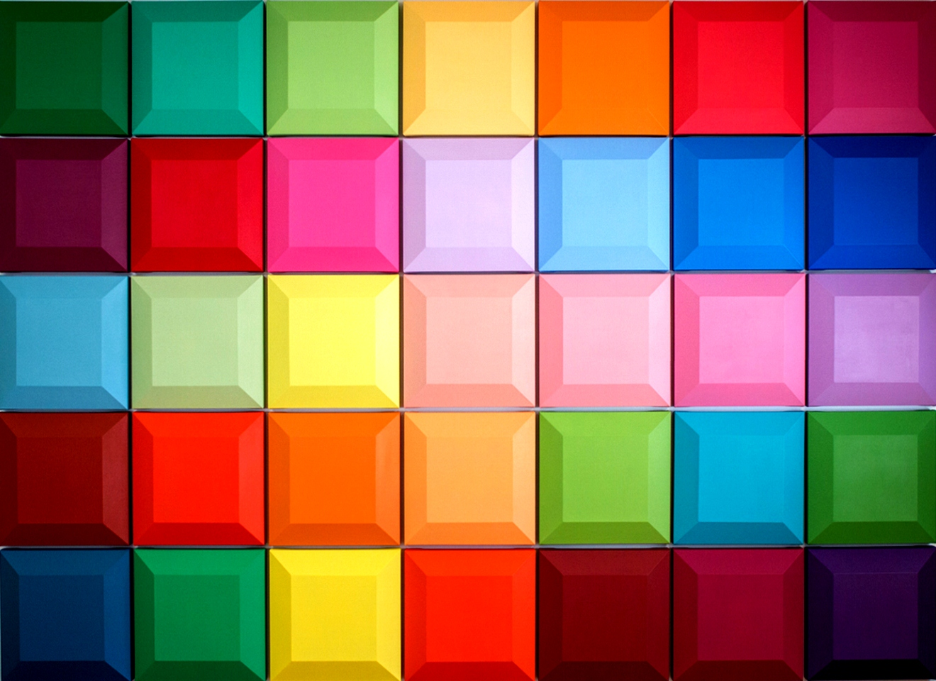

**Консультация для родителей «Пиксель Арт»**

Pixel art, появившийся в начале 70-х и широко распространенный вплоть до 90-х годов прошлого века вид компьютерной графики, в наше время используется в узкой, но немаловажной нише мобильных устройств, обладающих экранами с низким разрешением. Особенностью этой графики является кропотливое, точка за точкой, создание изображений на уровне одного пикселя. Для работы в этой технике достаточно иметь компьютер и самый простой графический редактор. Итак, все что нам понадобится - это компьютер, графический редактор и навыки рисования от руки.  
 Пиксель Можно представить как маленькую квадратную точку, окрашенную в определенный цвет. Когда вы просматриваете фотографию на компьютере, на самом деле вы видите тысячи и тысячи пикселей. Но из-за того, что пиксели очень малы, вы этого не заметите, пока не увеличите фотографию. Каждое цифровое фото состоит из пикселей.   
 Пиксель Арт подразумевает ручное вырисовывание рисунка по пикселю, без использования автоматических фильтров, смешиваний, и использует самый простой инструмент – карандаш размером в пиксель. Применяется такая техника, в основном для рисования небольших рисунков, таких как иконки на рабочем столе, аватарки, игры для мобильных телефонов.

Таким образом, пиксельная графика или пиксель арт (от англ. pixel art) – это форма цифровой живописи, созданной на компьютере с помощью растрового графического редактора, где изображение редактируется на уровне пикселей (т. е. минимальной логической единицы, из которой состоит изображение). Далеко не все растровые картинки являются пиксель артом, хотя все они и состоят из пикселей. Почему? Потому, что в конечном счёте понятие pixel art вмещает в себя не столько результат, сколько процесс создания иллюстрации. Пиксель за пикселем, и только так.

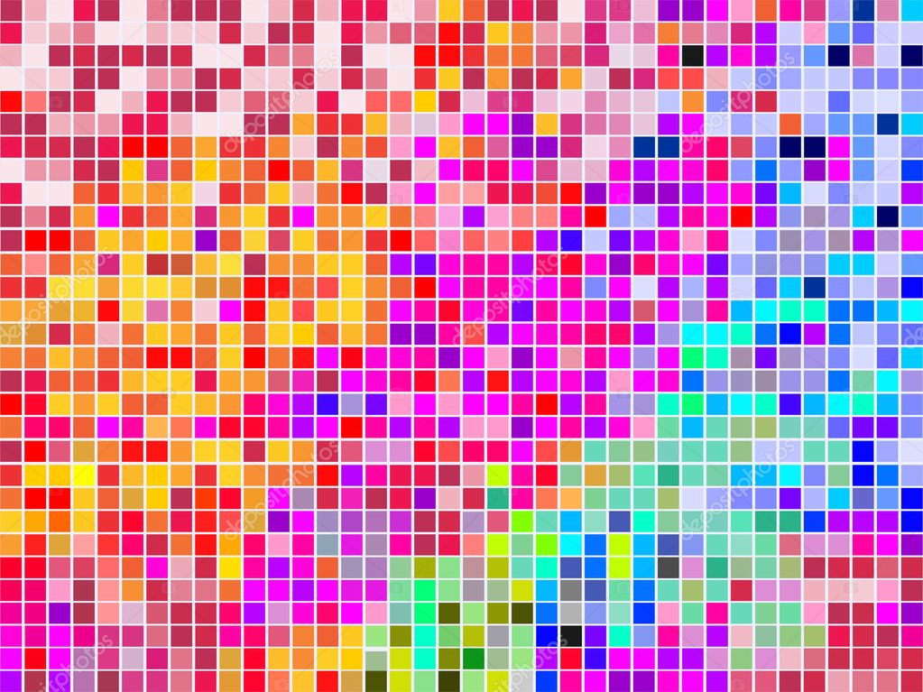 

Если вы возьмёте цифровое фото, сильно его увеличите (так, чтобы пиксели стали видны) и заявите что нарисовали его с нуля — это будет настоящий подлог. Это — не pixel art. Хотя изображение цифровое, создано с помощью компьютера и состоит из пикселей — оно НЕ рисовалось на уровне точек.   
 Таки образом, «пиксельное» изображение отличается от «непиксельного» тенхологией – ручным редактированием рисунка пиксель за пикселем, и основными особенностями таких рисунков являются небольшие размеры изображения, небольшое количество цветов, отсутствие сглаживания.  
Пиксельная графика использует лишь простейшие инструменты графических редакторов, такие как, «Карандаш», «Прямая» или «Заливка».   
В любом случае, использование инструментов, не работающих с отдельным пикселями, такими как Кисть, автоматические фильтры, считается неприемлемым в «настоящем» искусстве пиксельной графики – такие инструменты добавляют новые пиксели автоматически, нарушая аккуратное ручное размещение. Правилом хорошего тона считается использование минимального количества цветов.   
Некоторые классические виды изобразительных искусств, такие как вышивка крестиком, мозаика и вышивка бисером, напоминают пиксельную графику, так как рисунок складывается из небольших цветных элементов, аналогичных пикселям современных мониторов.

Один из самых простых в изучении стилей компьютерного искусства (простую пиксельную графику можно нарисовать, даже не имея художественных способностей);  
требует мало памяти за счет применения палитровых форматов с небольшим количеством цветов;  
даже при очень плохой цветопередаче пиксельный рисунок не теряет выразительности;  
актуальна по сей день, так как широко используется на портативных устройствах (мобильные телефоны), на рекламных баннерах, значки и иконки в Windows, в современных компьютерных играх, на сайтах.

Приведем примеры пиксель арта — иллюстрации, картины и постеры. Некоторые из этих работ обладают превосходным уровнем детализации, поэтому на работы выполненные в стиле пиксель арт можно смотреть часами, и все еще не замечать всех деталей.

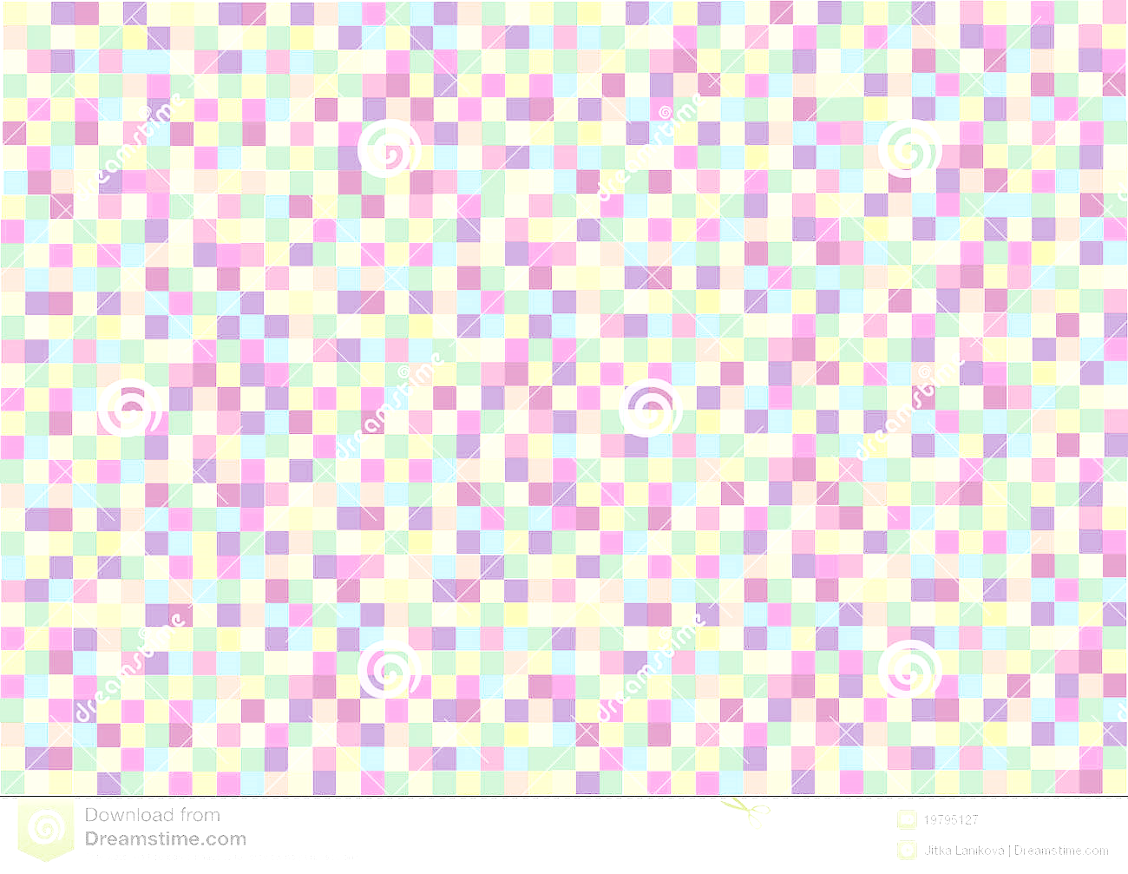

Представьте процесс создания вашего рисунка, как выкладывание изображения из кирпичиков, величина которых всего 1 пиксель (элементарная единица растрового изображения). При этом все элементы композиции должны быть соразмерны этой величине. Линии шириной более 1 пикселя допустимы лишь в крайних случаях. Рисуйте инструментом «Карандаш», величиной в 1 пиксель, для удаления линий и пикселей используйте инструмент «Ластик» такого же размера. При взгляде на рисунок зритель должен четко видеть именно пиксельный рисунок с его характерными линиями, состоящими из равномерно смещенных на 1 пиксель отрезков, образующих «ступеньки». Однако сильная «зазубренность» портит внешний вид графики, поэтому все неровные изгибы и изломы линий необходимо сглаживать.

